а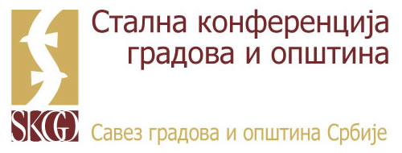 

Састанак Мреже за пољопривреду и рурални развој

14. септембар 2018. године, хотел „М“, Булевар Ослобођења 56а, Београд
11 часова

Дневни ред

10.30. – 11.00 Регистрација учесника

11.00 – 11.30 | Уводна обраћања
Слађана Грујић, секретар Одбора за економски развој

- Александар Богићевић, помоћник министра, Сектор за рурални развој, Министарство пољопривреде, шумарства и водопривреде : Активности Сектора за рурални развој од значаја за локалне самоуправе;

11.30 – 12.00 | Представљање платформе за прикупљање и обраду података у вези са програмима подршке за спровођење пољопривредне политике и политике руралног развоја ЈЛС, као и комуникација са ЈЛС у припреми, обради и генерисању извештаја на основу расположивих података
- Љиљана Симић, самостални саветник за програмирање мера руралног развоја, Сектор за рурални развој - Група за програмирање мера подршке пољопривреди и руралном развоју, МПШВ

Дискусија
12.00 - 12.30 | Израда и реализација годишњег програма заштите, уређења и коришћења пољопривредног земљишта
- Марија Митровић, руководилац Групе за планирање коришћења пољопривредног земљишта, Управа за пољопривредно земљиште;
- Александра Мичета, начелник Одељења за опште, правне, послове управљања пољопривредним земљиштем и финансијско административне послове, Управа за пољопривредно земљиште;

Дискусија

12.30. – 13.00 | Преговарачки процес приступања Србије Европској унији у области пољопривреде и руралног развоја (Поглавље 11) – кључни сегменти за локалне самоуправе
- Данило Голубовић, саветник министра у Министарству за европске интеграције и председник преговарачке групе за пољопривреду и рурални развој

Дискусија
13.00 – 13.20 | Кафе пауза
13.20 – 13.40 | Пројекти на унапређењу пољопривреде и руралног развоја – искуства из златиборског округа
- Представници Регионалне развојне агенције Златибор

Дискусија

13.40 – 14.00 | Смернице за израду, праћење, евалуацију и извештавање о спровођењу Стратегије пољопривреде и руралног развоја ЛС у складу са Законом о планском систему
- Стефан Драгутиновић, сарадник СКГО-а, главни аутор Смерница за израду, праћење, евалуацију и извештавање о спровођењу Стратегије пољопривреде и руралног развоја ЈЛС

Дискусија

14.00 – 15.00 | Ручак

